# 牌局内查看其他玩家

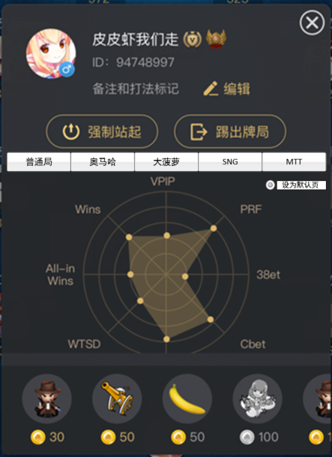

## 1.增加tab

【普通局】【奥马哈】【大菠萝】【坐满即玩】【锦标赛】

## 2.设置默认页

【设为默认页】选项为单选项

用户可自行设置哪个tab为默认选中的tab

当用户查看不同玩家时，都默认选中其设置的tab项。

以UI出图为准。

## 3.统计内容

普通局和奥马哈的统计内容与目前一致，仅数据来源区分不同玩法；

大菠萝：胜率、进范率、手牌平均分、进范平均分

胜率=得分为正的手数/总手数

进范率=进范手数/总手数

手牌平均分=总得分/总手数

进范平均分=进范总得分/进范总手数

SNG：参赛次数、获奖次数、第一名次数、第二名次数、第三名次数

（未实现之前可先处理为点击弹toast“敬请期待”）

MTT：参赛次数、获奖次数、第一名次数、第二名次数、第三名次数

（未实现之前可先处理为点击弹toast“敬请期待”）

# 个人战绩查看自己

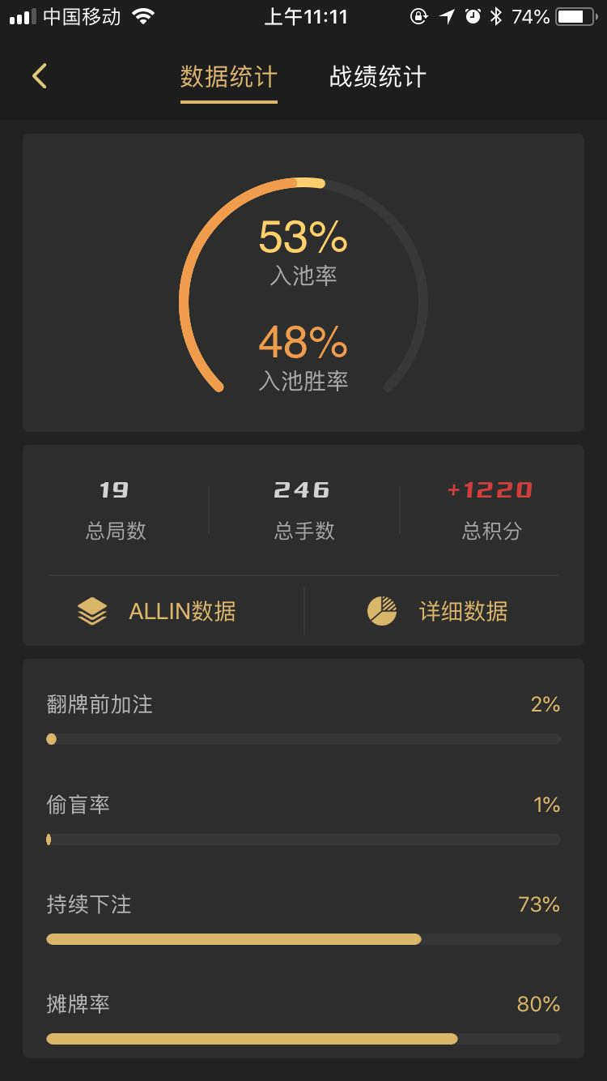

个人战绩页查看自己的数据，也需要按照上文的玩法分类进行tab区分

统一默认选中【普通局】tab即可，不做个性化设置。